ŠKOLNÍ VÝLET 6.A a 6.B ZOO PLZEŇ
8. 6. 2021

V úterý 8. června se žáci 6.A a 6.B konečně dočkali a mohli společně vyrazit na školní výlet do Plzně. Hlavní program tvořila návštěva plzeňské ZOO a Obchodního centra Olympia. Příjemný řidič autobusu nás dovezl do ZOO a strávili jsme tu necelé tři hodiny v úžasné společnosti žiraf, tygrů, lvů, tučňáků, opic, vlků, hadů a mnoha dalších zvířat. V areálu ZOO se nachází i několik příjemných občerstvení, kde se děti osvěžily zmrzlinou či ledovou tříští.
Druhým místem, které jsme v Plzni navštívili, bylo OC Olympia. Nejdříve si žáci vychutnali výborný oběd ve vybrané restauraci rychlého občerstvení. Takto posíleni vyrazili na toužebně očekávané nákupy. Někteří si dobu rozchodu zpestřili „adrenalinovými aktivitami“ – jízdou na eskalátorech či v proskleném výtahu. Prostě děti z Blatné si užily velkoměsto!
Zpáteční cesta proběhla ve znamení prohlídky dárků, módního oblečení a dalších „nezbytností“. A hlavní důvod, proč se výlet tak skvěle vydařil? Protože si ho děti užily ve společnosti kamarádů, na které se tak dlouho těšily.
Hodnocení výletu:
(na třídnické hodině 10. 6. hodnotilo všech 49 přítomných žáků)
ZOO
známka 1 – 39 žáků
známka 2 – 10 žáků
OC Olympia
známka 1 – 44 žáků
známka 2 – 5 žáků
Celková známka:
známka 1 – 46 žáků
známka 2 – 3 žáci
Náměty na školní výlet v příštím roce:
Jump aréna, Hop aréna, obchodní centrum
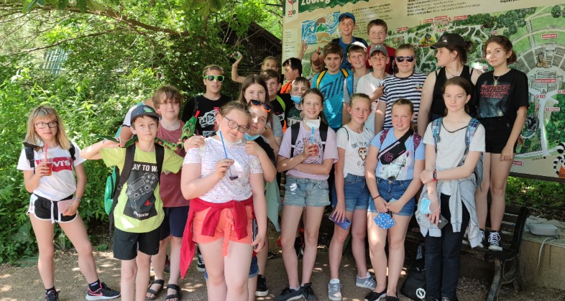
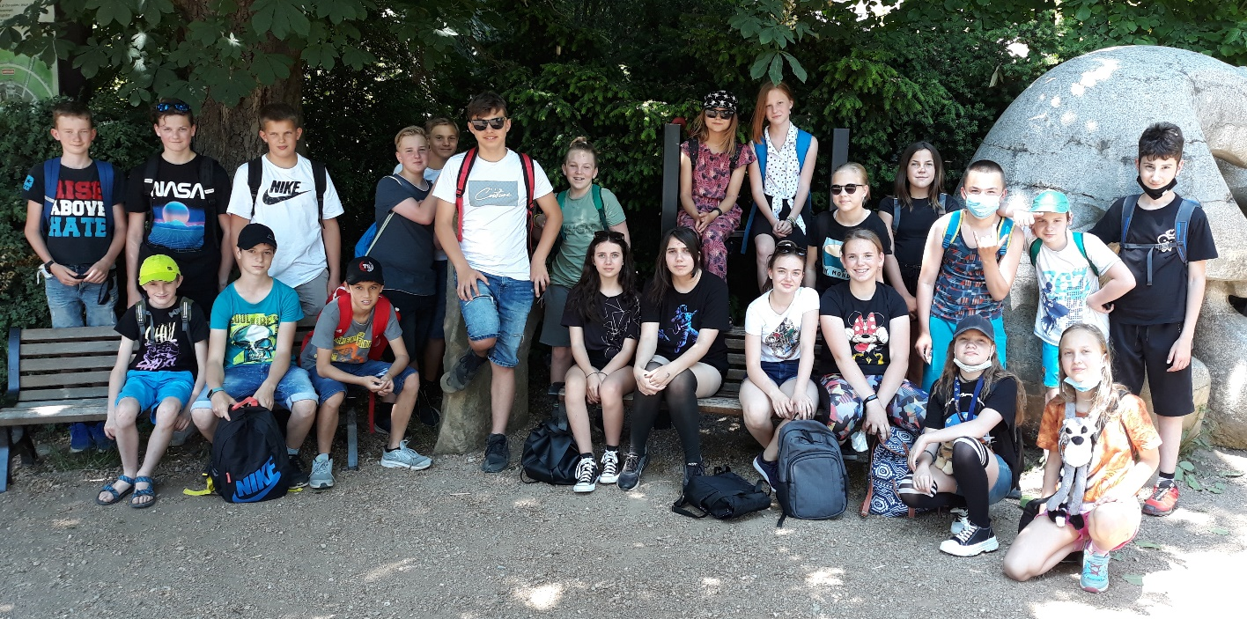
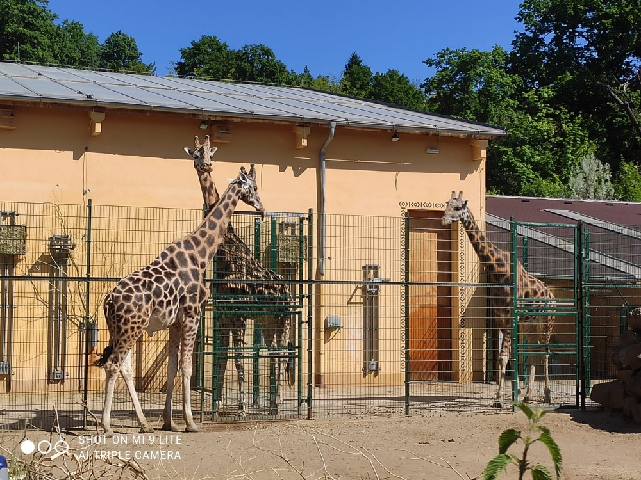

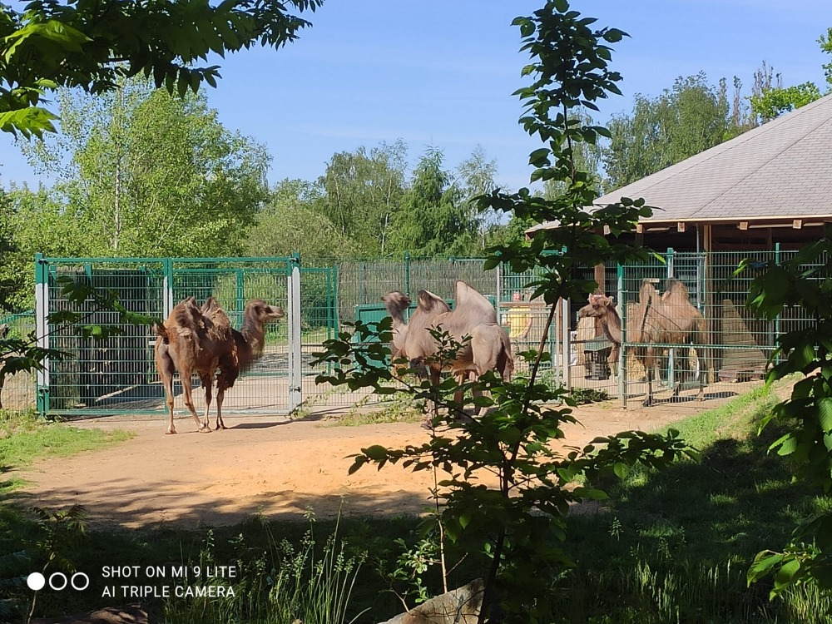
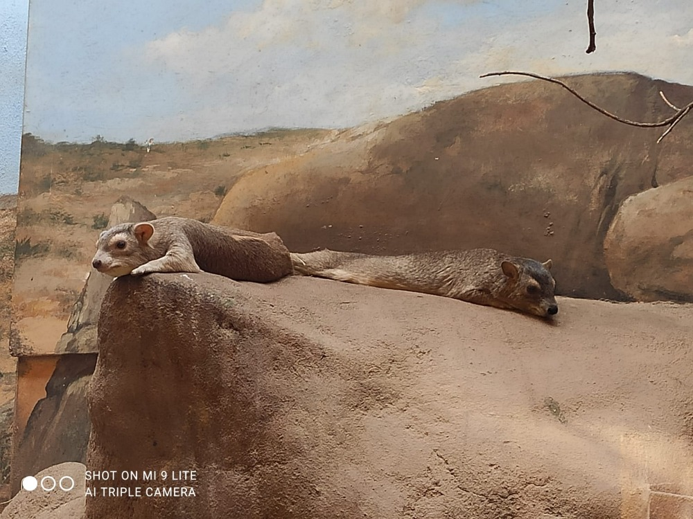

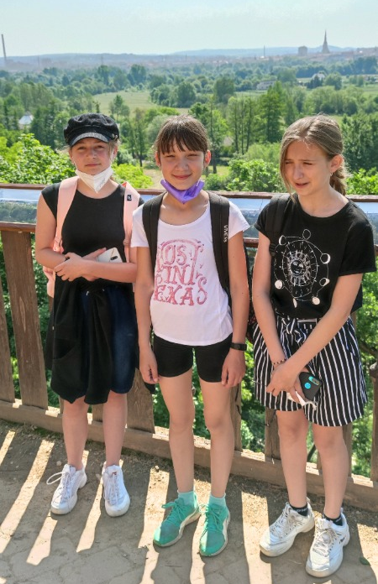
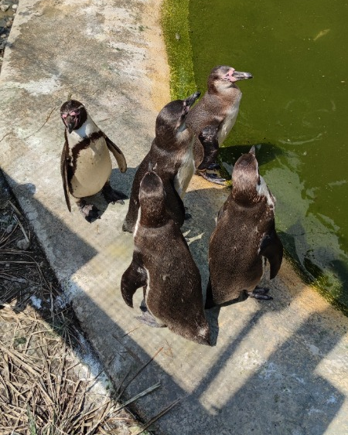

Mgr. Stanislava Vokrojová
Mgr. Ondřej Kočovský

